Санкт-Петербургский политехнический университет Петра Великого Институт компьютерных наук и технологий Высшая школа интеллектуальных систем и суперкомпьютерных технологий

**Отчёт по лабораторной работе № 1**

Дисциплина: Низкоуровневое программирование

Тема: Машина Тьюринга-Поста Вариант: 23

Выполнил студент гр. 3530901/10002 ____________________А.А. Соколов

(подпись)

Принял преподаватель __________________________________ С.Л. Максименко

(подпись)

“____”_____________ 2022 г.

Санкт-Петербург 2022

**Задача**

Построить машину Тьюринга, которая копирует слово на ленте в алфавите из 3 символов.

**Алфавит**

A, B, C, 1, 2, 3

**Начальное и конечное состояния**

Перед началом работы машины записано исходное слово, состоящее из 3 символов. Головка должна находиться на первой букве исходного слова. После остановки машины головка должна встать на исходное место, то есть должна находиться на первой букве первоначального слова.

**Алгоритм**

Определив первую букву, мы двигаемся по одной из трёх, соответвующей ветви основного алгоритма, после чего, отделив пробелом первоначальное слово, и копированное, записываем букву, и возвращаемся в исходное состояние, со сдвигом на одну клетку влево, чтобы определить следующую букву. Когда алгоритм дойдет до отделяющего слова пробела, он поймёт, что копирование выполнено, и перейдет в состояние, которое возвращает головку на первую букву исходного слова.

**Диаграмма состояний**

Символом « », на диаграмме обозначен пробел, которым слова отделяются друг от друга. Состояние Q0 – завершение работы программы.



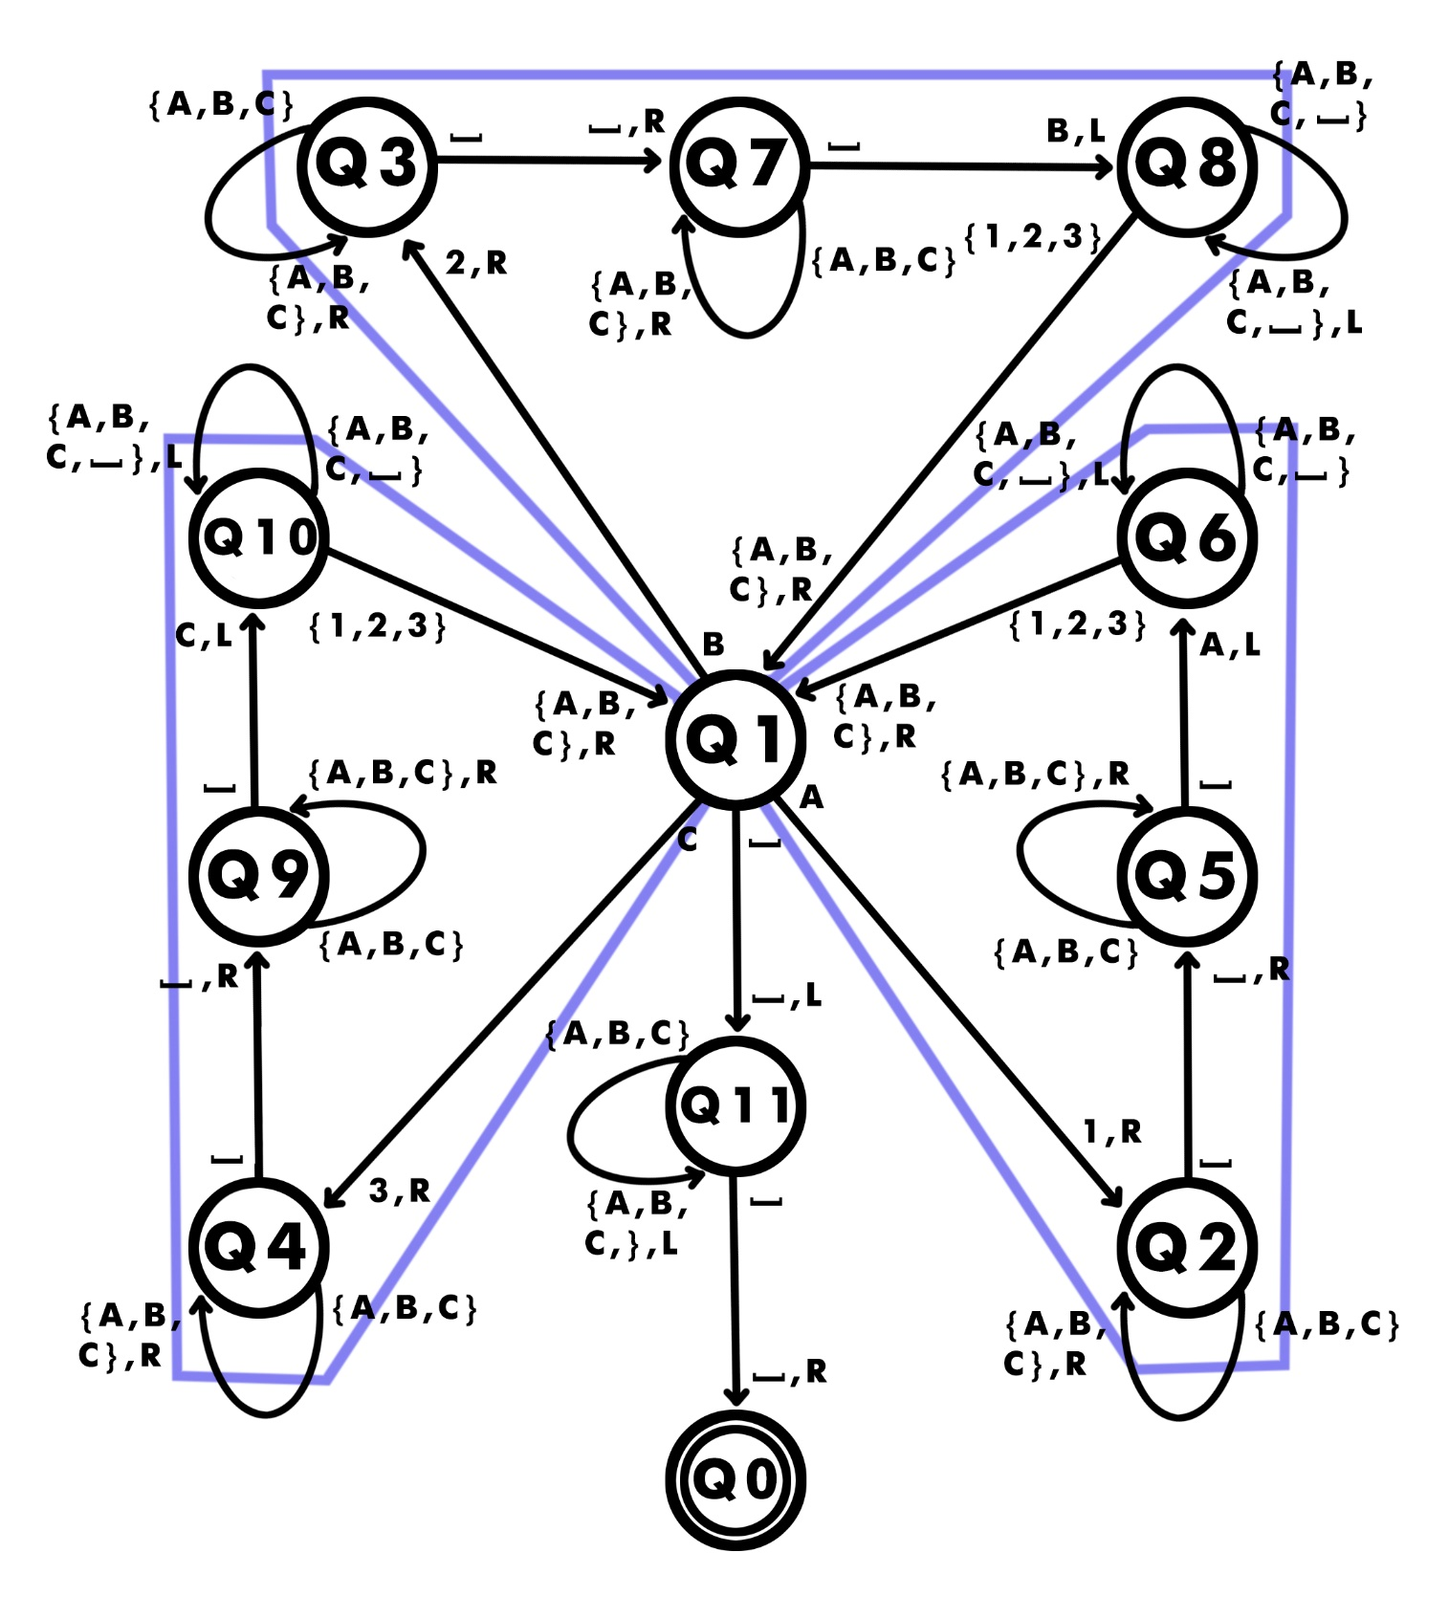

Рис.1 Диаграмма состояний.

**Описанние работы**

Машина начиает свою работу из состояния Q1. Если стостояние Q1 нашло букву «A», то далее машина пойдет по алгоритму Q2 → Q5 → Q6, если найдется буква «B» - Q3 → Q7 → Q8, если «C» - Q4 → Q9 → Q10, вернувшись в конце в состояние Q1, для дальнейшего продолжения программы. Эти большие 3 ветви алгоритма выполняют одинаковые действия, с различием лишь в том, какую букву они копируют.

Большие ветви алгорритма работют следующим образом: допутим, мы нашли букву «A», тогда алгоритм, сместив головку вправо, запишет вместо нее цифру 1 (для буквы «B» - чифра 2, для «C» - 3) пойдет в состояние Q2, перемещая говоку далее вправо, игнорируя последующие буквы, переписывая их на самих же себя (т.е. не изменяя). По задумке, копируемое слово, и скопированное, должны отделяться друг от друга одним пробелом, следовательно, когда слово закончится, и стостояние Q2 найдет пустую клетку, он оставит ее пустой, и сместится вправо, перейдя в состояние Q5. Состояние Q5 так же игнорирует буквы, проходя дальше, сначало нам это не нужно, но когда копированное слово будет увеличиваться, нам нужно будет видеть кууда записывать следующую букву. После чего, как только это состояние найдет пустую клетку после букв, оно запишет туда букву «A» и сместится влево, перейдя в состояние Q6 (если бы мы двигались по другим ветвям алгоритма, соответвенно, записали бы другую букву).

В состоянии Q6 мы возвращаем головку обратно к копируемому слову и восстанавливаем его, записывая вместо цифры обратно букву, таким образом, когда Q6 найдет на своем пути первую встретившуюся чифру, он поймет что до него, алгоритм скопировал эту букву, он заменит цифру на соответвующую ей букву, и сместится вправо, для копирования следующей буквы, вернувшись в состояние Q1, после чего алгорит пойдет по тем же действиям, в соответвии с буквой, которую нашло состояние Q1.

Когда Q1 найдет пустую улетку, он поймет, что слово целиком скопировано, и сместившись влево, перейдет в состояние Q11, которое которое сместит головку на начало копируемого слова, и перейдет в состояние Q0, закончив программу.

**Пример выполнения программы на симуляторе**

Скопировать слово ABCAACBABBCA из трехбуквеннного алфавита {A, B, C}.

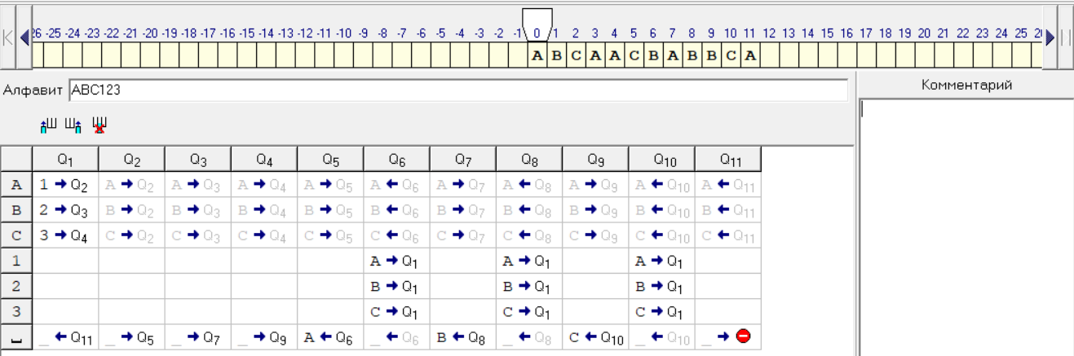

Рис.2 Начальнное услови.

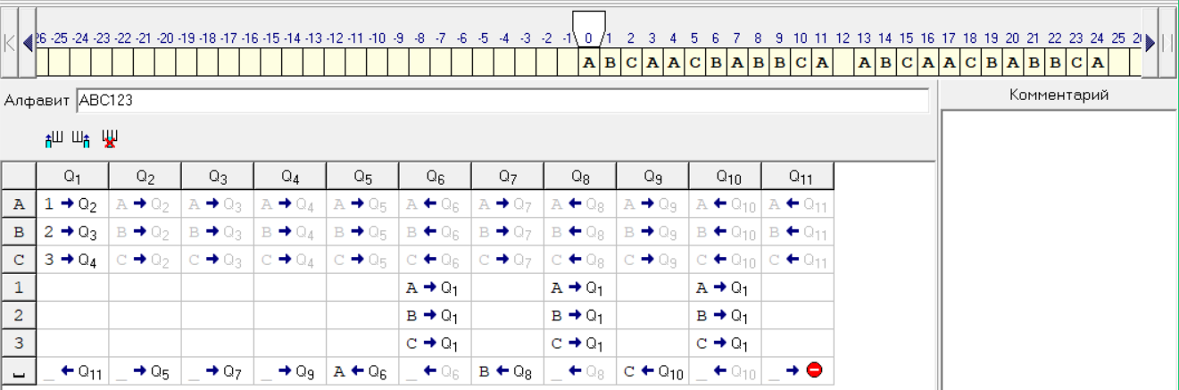

Рис.3 Результат работы машины.

**Вывод**

В ходе выполнения данной работы, я познакомился с принципом работы машины Тьюринга и общими правилами реализации алгоритмов на ней, выполнив реализацию копирования слова из трехбуквенного алфавита на симуляторе работы машины Тьюринга-Поста.